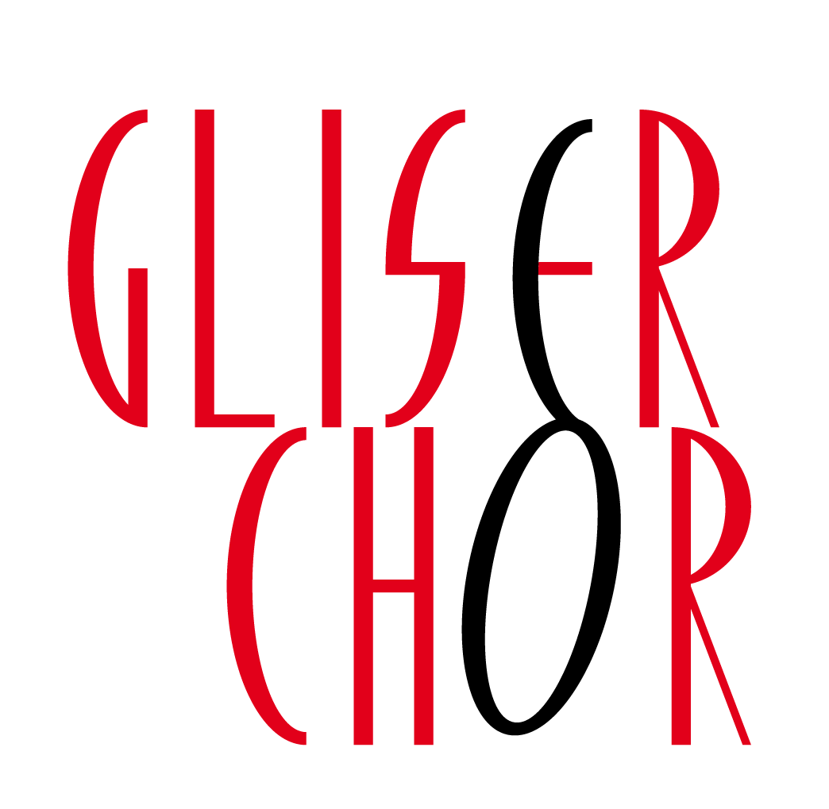

Messen in der Pfarrkirche Glis

- So, 09. September 2025 um 9.30
Mühlauer Singmesse
- Sa, 20. September 2025 um 18.00
Gospel
- So, 05. Oktober 2025 um 9.30
Marco Frisina
- Sa, 01. November 2025 um 9.30
Harmonia Mundi
- So, 23. November 2025 um 9.30
Intradenmesse mit Trompete
- Do, 04. Dezember 2025 um 11.00 (Barbara)
Gruber Horn Messe
- Mo, 08. Dezember 2025 um 9.00 (Maria Empfängnis)
Gruber Horn Messe
- Mi, 24. Dezember 2025 um 23.00 (Mitternachtsmesse)
Messe de minuit
- Do, 25. Dezember 2025 um 9.00 (Weihnachten)
Messe de minuit
- Sa, 17. Januar 2026 um 18.00
Afro Songs

